**空气压缩机压力调节指南**

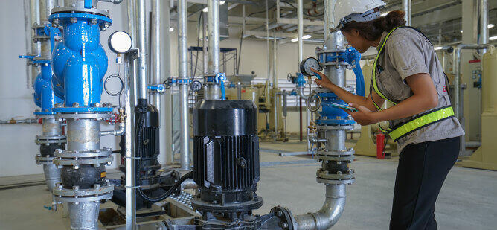

空气压缩机压力调节指南

了解如何有效调节空气压缩机的压力不仅能确保运行效率，还能延长设备的使用寿命并提高安全性。空气压缩机压力调节的要点，尤其是工业级设备的压力调节。

了解空气压缩机压力

要有效管理空气压缩机系统，了解空气压缩是必不可少的。这种压力通常以磅/平方英寸（PSI）为单位，是压缩空气施加的力。

工业用空气压缩机的设计工作压力高于个人设备，通常超过 100 PSI，以满足工业应用的需求。关键是要保持最佳压力，因为压力不足和过高都会导致效率低下和潜在危险。

压力调节的重要性

空气压缩机的压力调节至关重要，原因有几个。首先，它能确保为特定工具和流程提供一致且适当的空气压力。其次，它有助于提高能源效率。

压缩机消耗大量能源，不适当的压力调节会导致能源浪费。此外，稳定的压力调节可延长压缩机及其供电工具的使用寿命，并专业限度地降低因压力过高而带来的安全隐患。

工业用空气压缩机的压力调节系统类型

每种压力调节系统都有自己的优势，适用于不同的工业应用。压力调节组件的选择取决于压缩机的大小、应用的性质、能效要求以及所需的压力控制精度等因素。

以下是一些最常见的组件：

变速驱动 (VSD) 系统

变速驱动（VSD）系统可根据空气需求调节电机转速。这种方法效率很高，因为它只提供必要的压缩空气量，从而降低了能耗。VSD 系统以能够保持稳定的压力带而著称，因此非常适合空气需求量不同的应用领域领域领域领域场合。

装载/卸载控制系统

负载/卸载控制系统在工业环境中很常见。这些系统允许压缩机持续运行，同时调节其生产空气的能力。当需求量较低时，压缩机会卸载，从而降低产能并节约能源。这种系统适用于空气需求波动较大的应用场合。

调制控制系统

调制控制系统提供了另一种压力调节方法。这些系统通过调节压缩机的进气阀来控制压缩空气量，从而有效调节压缩机的输出。虽然调制控制不如 VSD 系统节能，但对于有稳定需求的应用还是很有帮助的。

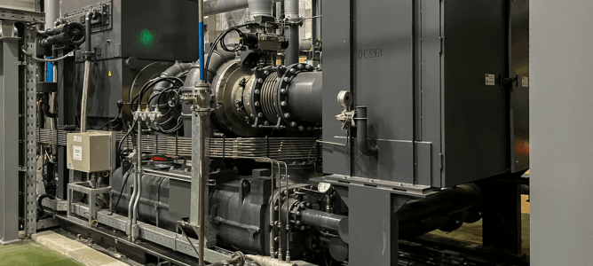

了解空气压缩机部件

每个部件都在空气压缩机的运行中发挥着特定的重要作用。对这些部件进行适当的空压机维护可确保空压机性能的高效、安全和持久。

压缩机泵： 泵是空气压缩机的心脏，负责压缩空气。它吸入大气中的空气，通过减少其体积来增加空气的压力。压缩机泵有活塞式、旋转螺杆式或离心式等多种类型，具体选择取决于所需的压力和流量。

压力表： 它们对于监控空气压缩机的性能至关重要。一个压力表通常测量储气罐压力（显示当前储存的空气量），另一个测量出口压力（向工具或系统供气的压力）。

压力开关： 该部件根据储气罐中的气压开启或关闭电机。当压力低于预设值时，开关会启动马达为储气罐充气。当达到所需的压力时，它将关闭马达。

调节器： 用于控制从储气罐流向气动工具或应用的气压。调节器允许用户设置所需的输出压力，该压力可低于储气罐压力。

安全阀： 安全阀是一个重要的安全部件，其设计目的是在储气罐压力超过安全限度时打开。这可以防止因压力过大而发生事故。

空气过滤器： 吸入压缩机的空气经过过滤，以去除杂质、灰尘和湿气。这可确保输送的空气清洁，防止损坏使用压缩空气的工具和设备。

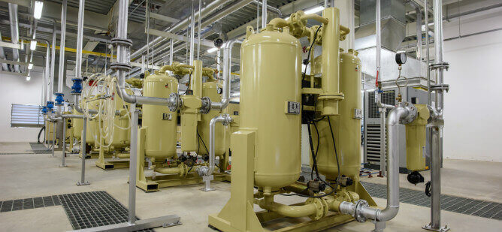

调节压力的步骤

工业用空气压缩机压力调节的几个关键步骤：

了解工具的压力要求。在调节压缩机之前，了解您将使用的工具的压力要求。大多数工具都有制造商规定的最佳工作压力。

找到压力调节器旋钮。空气压缩机的压力调节器通常是位于压缩机控制面板上的一个旋钮。该旋钮控制允许从压缩机流向空气软管和工具的压力大小。

检查当前压力水平。在进行调整之前，检查压缩机压力表上显示的当前压力水平。该压力表显示压缩机当前输出的空气压力。

调节调节器。要调节压力，旋转调节器旋钮。顺时针旋转通常会增加压力，而逆时针旋转则会降低压力。调整时要缓慢，增量要小，尤其是在增加压力时。

测试工具性能。设置好所需压力后，测试工具。通过空气软管将工具连接到压缩机，确保它在调整后的压力下有效工作。如果性能不理想，可能需要稍微重新调整压力。

使用安全注意事项。切勿超过空气压缩机、空气软管或气动工具的专业额定压力。超过这些限制会很危险，可能导致设备故障或人身伤害。

执行定期检查和维护。每次使用前定期检查压缩机的设置。随着时间的推移，振动会导致调节器旋钮移动，从而改变压力设置。此外，空气压缩机审计（包括检查泄漏和确保适当润滑）将有助于保持稳定的压力调节。